متوسطة القيزي بن زيان حاسي بحبح المدة : ساعة ونصف
المستوى: أولى متوسط الموسم: 2017-2018
﴿ الاختبار الثاني في مادة العلوم الفيزيائية والتكنولوجيا ﴾
التمرين الأول 06ن
إليك العناصر الكهربائية التالية : عمود كهربائي ، مصباح، قاطعة مفتوحة، أسلاك توصيل كلها موصولة مع بعضها، مشكلة دارة كهربائية مفتوحة:
- أرسم هذه الدارة باستعمال الرموز النظامية.
- أكتب اسم كل عنصر بجانب رمزه النظامي.
- إذا كانت دلالة العمود الكهربائي4.5V و دلالة المصباح 9V:
كيف يكون توهج المصباح ؟ برر إجابتك.
- ما هي دلالة العمود الذي يجعل المصباح يتوهج بشكل عادي ؟
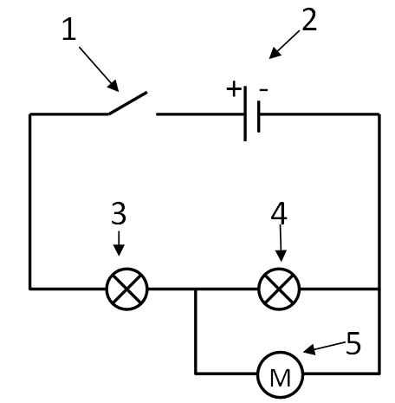
التمرين الثاني: 06 ن
أنظر المخطط المبين في الشّكل :
- سمّ العناصر المرقّمة : 1-2-3-4-5
- ما نوع الربط بين العنصرين 4 و5؟
- عند غلق العنصر 1:
أ- ماذا يحدث في الدّارة ؟
ب- ماذا يحدث للعنصر 5 إذا نزعنا العنصر 4؟
- ما نوع الربط في هذه الدارة؟
- أعد رسم الدارة حيث تجعل العناصر 3 و4 و5 مربوطة على التفرع .

الوضعية الإدماجية: 08ن
أثناء تواجدك بمخيم خلال أمسية صيفية، انقطع التيار الكهربائي عن خيمتين نتيجة عطب كهربائي، ولإعادة إنارتهما تطوع عبد القادر فأنجز تركيبا كهربائيا أضاء بواسطته مصباحا في كل خيمة مستعملا بطارية سيارة و مجموعة معدات كهربائية (السند 01)، لكن الإضاءة كانت ضعيفة وغير متماثلة في المصباحين. بعد قليل انكسر مصباح من طرف أحد الأطفال؛ فساد الظلام بالخيمتين من جديد. تطوعت أنت لحل المشكل.
السند 01:
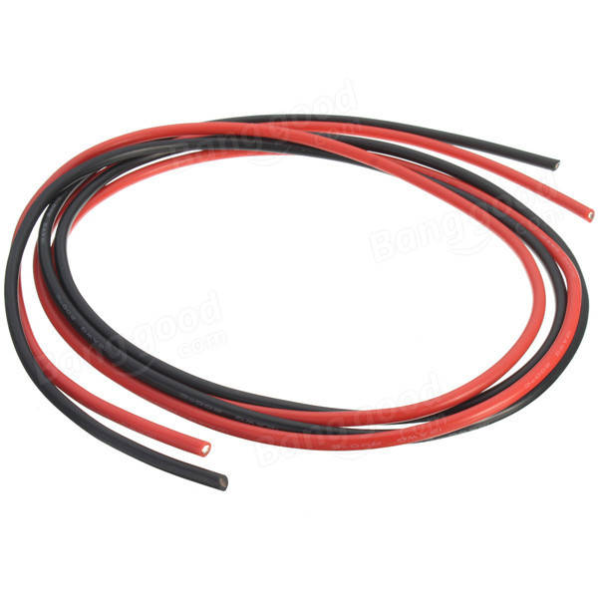 | 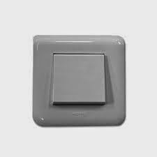 | 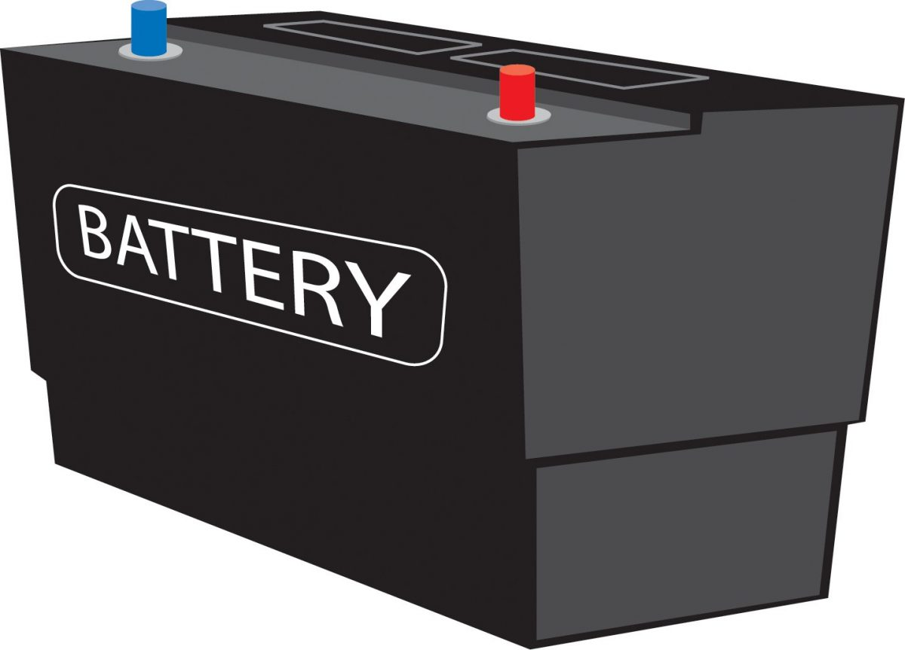  12V | 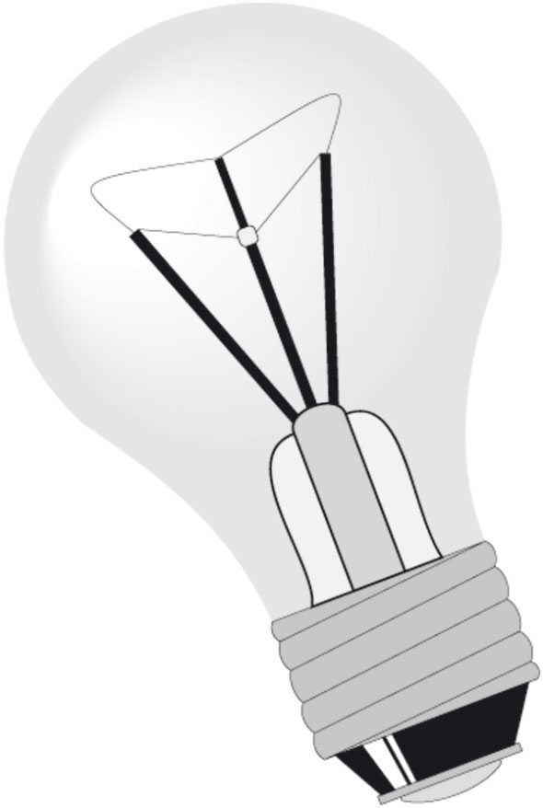  12V 12V
التعليمات:
- فسر عدم توهج المصباحين بشكل متماثل، وانطفاء المصباح الثاني بعد كسر الأول. ثم أرسم التركيب الذي أنجزه عبد القادر.
- اقترح تركيبا جديدا يسمح بتوهج المصباحين بنفس التوهج، ويبقي المصباح الثاني متوهجا بعد تلف الأول.
- اشرح أي التركيبين أكثر فائدة مبررا إجابتك.
بالتوفـــــــــــــــــــــــــــــــــــــــــــــــيق | الصفحـــــــــــــــــــــــــــــــــــــــــــة 1/1 | أساتذة المـــــــــــــــــــادة

